**Fotogalerija: Dno**

**SKANDAL U VRANJU: Novinarka se sprda s mentalno obolelima!**

**Društvo** 07:33, 24.11.2014.

Autor: Silvija Slamnig

* [8](http://www.kurir.rs/komentari/skandal-u-vranju-novinarka-se-sprda-s-mentalno-obolelima-clanak-1620728)
* [Pošalji e-mail](javascript:void(0);)
* [Odštampaj tekst](javascript:void(0);)

A

Na internetu se pojavio snimak na kojem se vidi kako novinarska ekipa RTV Fokus iz Vranja u psihijatrijskoj bolnici ispituje pacijente

[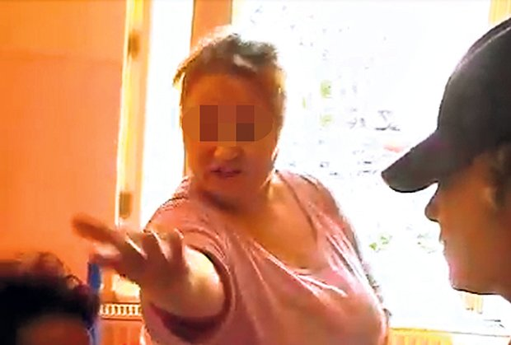](http://images3.kurir.rs/slika-900x608/novinarka-bolesna-deca-1416787440-592817.jpg)

Žalosno... Novinarka ispituje, pacijentkinja peva

* [](http://images3.kurir.rs/slika-620x419/novinarka-bolesna-deca-1416787440-592817.jpg)
* [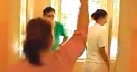](http://images.kurir.rs/slika-620x419/novinarka-bolesna-deca-1416787429-592818.jpg)
* [](http://images2.kurir.rs/slika-620x419/novinarka-bolesna-deca-1416787461-592816.jpg)

BEOGRAD - Na internetu se pojavio skandalozan video-snimak, na kojem novinarka intervjuiše psihijatrijske pacijente, pita ih od čega su bolesni, kako podnose vrućinu i kako im se sviđaju uslovi na psihijatrijskom odeljenju! Na mikrofonu se vidi logo RTV Fokus iz Vranja, pa se pretpostavlja da je reč o nekoj ustanovi u ovom gradu.  
  
Postavlja se pitanje ko je dozvolio novinarskoj ekipi da intervjuiše psihijatrijske bolesnike kad se zna da je to, bez dozvole nadležnih, zabranjeno!  
  
**Pevali „Vidovdan“**  
  
- Koliko ležite ovde na psihijatriji? - postavlja prvo pitanje novinarka, inače odevena u majicu na bretele, s dubokim dekolteom, lancima oko vrata i kačketom.  
- Pa, ja sam legala ovde od 2000. godine. Ležim od 7. jula - odgovara žena srednjih godina.  
- A od čega ste bolesni? - pita novinarka.  
- Od živci i od nervozu - odgovara pacijentkinja dok kamerman sve snima.  
- A kako podnosite ove teške vrućine? - ponovo pita novinarka RTV Fokus.  
- Pa, ne podnosim, lako mi je, popijem vodu, sokić, i to je to - kaže pacijentikinja. Snimatelj prebacuje kameru na drugu pacijentkinju.  
- Od čega ste vi bolesni? - pita novinarka.  
- Pa, bolesna sam, eto, malo ležim, malo se krećem i tako, ali dobra sam - kaže pacijentkinja, a novinarka nastavlja s pitanjima:  
- Kakvi su uslovi ovde na psihijatriji, kako podnosite vrućine?  
- Vrućina je teška, niko ne može da je izdrži.

[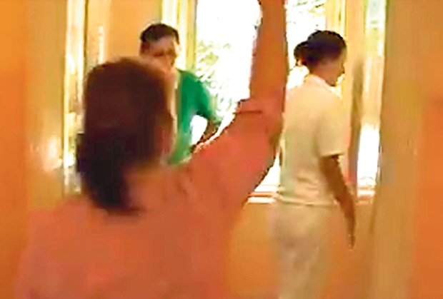](http://images.kurir.rs/slika-900x608/novinarka-bolesna-deca-1416787421-592818.jpg)**Tuga... Dok novinarka postavlja pitanja pacijentima, medicinsko osoblje ne pokušava da je u tome spreči**

U tom trenutku se ubacuje treća pacijentkinja, ulazi u kadar, kamera je zumira, a ona mašući rukama počinje da peva pesmu „Vidovdan“. Novinarka zaključuje da je uz dobru pesmu sve bolje i lakše, a kamerman zumira ženu dok peva bez sluha, mešajući reči pesme. Posle počinje neku drugu pesmu, a onda pevajući izlazi iz prostorije.   
  
Glavi odgovorni urednik i vlasnik televizije Fokus u Vranju Dragan Mladenović kaže da se radi o sirovom materijalu.  
- Ovaj prilog nismo emitovali. Ne znam kad je nastao niti ko ga je postavio na internet. Ta voditeljka je prestala da radi na televiziji još pre šest godina - rekao je Mladenović.

[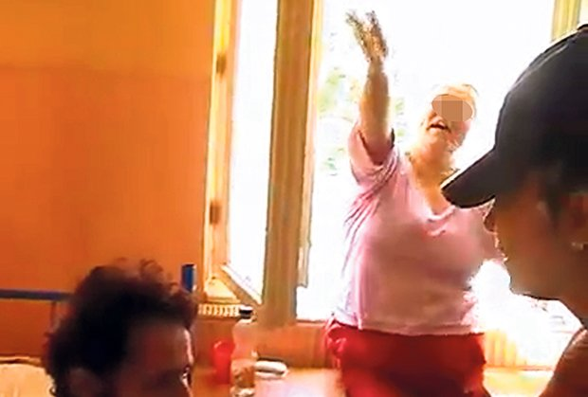](http://images2.kurir.rs/slika-900x608/novinarka-bolesna-deca-1416787421-592816.jpg)

**Zabranjeno snimanje**  
  
Referent za odnose s javnošću iz Opšte bolnice Vranje Beba Kanački juče nije htela ni da čuje naše pitanje.  
- Pišite šta hoćete, danas je nedelja, ne radim - rekla je ona.  
  
Iz Ministarstva zdravlja kažu da je snimanje bez dozvole pacijenata zabranjeno, a posebno u psihijatrijskim ustanovama, što je regulisano zakonom.

[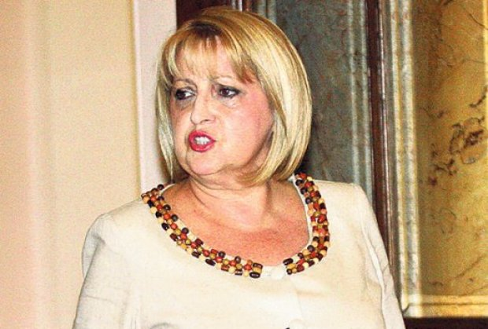](http://images2.kurir.rs/slika-900x608/slavica-dukic-dejanovic-1416787421-592819.jpg)

**Slavica Ðukić Dejanović**  
**LEKARI SU KRIVI!**  
  
Dr Slavica Ðukić Dejanović, v. d. direktora Klinike za psihijatrijske bolesti „Dr Laza Lazarević“ kaže da je ovo nedopustivo.  
- Deluje neverovatno da je neko dozvolio da se napravi takav video-materijal u psihijatrijskoj instituciji. Kršenje tajnosti podataka je krivično delo. A postavlja se pitanje kako je moguće da je rukovodilac ustanove dozvolio da se uradi intervju - kaže Dejanovićeva.  
  
I predsednik Saveta Republičke radiodifuzne agencije RRA Goran Karadžić ističe da je prvi problem kako su lekari dozvolili pristup medijima.  
- Pošaljite nam video, a mi ćemo istražiti o čemu je reč - rekao je Karadžić.